Fjernelse af bromthymolblåt med aktivt kul
Formål: at vise, at et miljøfremmed stof kan fjernes med aktivt kul.

Teori

Intermolekylære kræfter, binding og opløselighed.
pH < 0 pH < 6 pH > 7,6
HIn HIn⁻ In²⁻
Ovenfor kan man se strukturen af bromthymolblåt i forskellige pH områder.

Kemikalier: granuleret aktivt kul, bromthymolblåtopløsning i puffer med absorbans på ca. 0,6, puffer f.eks. 0,1 M eddikesyre/0,1 M natriumethanoat i forholdet 1:1 pH ca. 5.
Udstyr: 50 mL bægerglas; bægerglas til gennemløb, 10 mL engangssprøjte, 10 mL pipette, stativ og klemme, vægt og vejebåd, stativ og klemme, 2 reagensglas. Evt. spektrofotometer og kuvette.

Fremgangsmåde
- Fjern stemplet fra engangssprøjten og placér den på stativet, så den står lodret.
- Læg et lille stykke vat i bunden, hvis kulpartiklerne er små nok til at slippe igennem sprøjtens åbning.
- Afvej 1 g granuleret aktivt kul og fyld det i sprøjten.
- Vask kullet ved at skylle med demineraliseret vand og opsaml gennemløbet i et bægerglas.
- Hvis kulpartiklerne ”svæver”, skylles indtil de har optaget vand i luftlommerne (rør evt. rund med en spatel)
  - Man kan også blande vand og aktivt kul i et bægerglas og derefter dekantere over i sprøjten, når partiklerne har optaget væske.
- Skyl igennem med puffer.
- Ryst det skyllede aktive kul over i det 50 mL bægerglas.
- tilsæt 10 mL bromthylmolblåtopløsning til bægerglasset med aktivt kul.
- Lad det stå i 5-10 minutter, hvor der omrøres af og til ved at bevæge bægerglasset i små cirkler.
- Lad kulpartiklerne falde til bunds
- Filtrer evt. ved at hælde blandingen tilbage i sprøjten på stativet og opsamle væsken i et reagensglas. Ellers dekanteres opløsningen til reagensglasset.
- Sammenlign farven af opløsningen med farven på startopløsningen i en reagensglas med samme diameter
Hvis muligt
- bestem bølgelængden for maksimal absorption ved at tage et absorptionsspektrum i det synlige område.
- Mål absorbansen af den rensede væske ved denne bølgelængde.
- mål absorbansen af den oprindelige opløsning eller få den udleveret ved samme bølgelængde

Datatabel
λ_{maks} / nm | $$A_{λ_{maks},før}$$ | Farve før:
 | $$A_{λ_{maks},efter}$$ | Farve efter:

Efterbehandling
- se på farve og farveintensitet af opløsningerne før og efter den har været i kontakt med aktivt kul, og vurdér om bromthymolblåt er fjernet fra opløsningen.
- hvilken type intermolekylære kræfter er vigtige for binding til aktivt kul?
- se på strukturen af bromthymolblåt. Forudsig ud fra strukturen om bromthymolblåt vil binde til aktivt kul eller blive i vandig opløsning.
- Vil pH have betydning for bindingen?
- sammenlign med observationerne.
- Hvis der er målinger af absorbansen ved
  - beregn den samlede stofmængde af bromthylmolblåt i opløsningen før som
$$BTB_{total}=\frac{c{\left(bromtymolblåt\right)}_{før}}{ϵ\left(bromthymolblåt\right)}=A_{λ,før}·V_{prøve}$$
  - beregn den samlede stofmængde af bromtylmolblåt i opløsningen efter søjlen
$$BTB_{efter}=\frac{c{\left(bromtymolblåt\right)}_{efter}}{ϵ\left(bromthymolblåt\right)}=A_{λ,efter}·V_{opsamlet}$$
- Hvor stor en del af bromthymolblåt der blev fjernet?
$$Rensningsgrad=\left(1−\frac{c{\left(bromthymolblåt\right)}_{efter}}{c{\left(bromthymolblåt\right)}_{før}}\right)·100\text{\%}=\left(1−\frac{BTB_{efter}}{BTB_{før}}\right)·100\text{\%}$$

Kommentarer til lærere.
pH og puffere
Under afprøvning blev flere puffere afprøvet. (pH har ikke stor betydning: In⁻ og In²⁻ binder begge godt).
Til forsøget med rensning på søjle var der ingen forskel på om forsøget blev udført ved pH 4 eller pH 9. Der blev brugt indkøbt puffer fra VWR. Citrat til pH 4 og borat til pH 9. Forsøgene blev gentaget med 0,8% og 8% NH₃. Det virkede lige så godt. Det samme gælder for 0,1 M eddikesyre. Det virkede lige så godt.
Ved oprensning i bægerglasset blev der brugt en 1 til 1 blanding af eddikesyre og natriumacetat.
Ved søjleoprensning:
I pilotforsøgene blev ca. 90% fjernet fra 0,5 mL opløsning med absorbans 1,7. Hvis der kom mere BTB til, løb det igennem.
Ved forsøg med blanding i bægerglas
Her blev 20 mL af en opløsning med en absorbans på 0,6 blev tilsat til fire bægerglas. Der blev tilsat hhv. 0,5 g; 1,0 g; 1,5 g og 2,0 g. Det var nødvendigt med omrøring af og til ved at bevæger bægerglassene i cirkler for at få en effektiv blanding. Efter 5 minutter sås en effekt. Efter 10-15 min. var bindingen færdig. Væsken blev fjernet ved at dekantere over i en 10 mL sprøjte og opsamle gennemløbet. Man kan se farveændringerne her:
20 mL stamopløsning | Stamopløsning efter 0,5 g aktivt kul | Stamopløsning efter 1,0 g aktivt kul | Stamopløsning efter 1,5 g aktivt kul | Stamopløsning efter 2,0 g aktivt kul

I vejledningen bruges 1 g per. 10 mL opløsning.
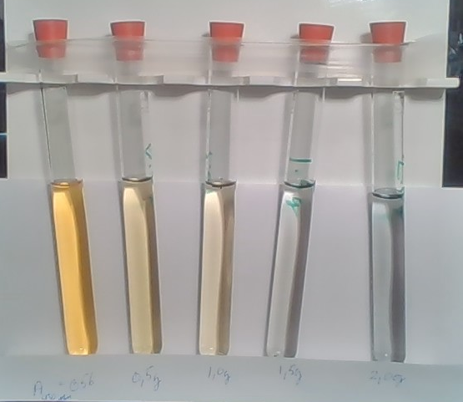
Hvis absorbansen skal måles, skal de fine kulpartikler fjernes.
Hvis man vil måle absorbans, er det vigtigt at skylle det aktive kul godt igennem inden, det blandes med BTB-opløsningen. Man ser at det aktive kul ikke blev vasket godt nok ved de to sidste. Den blå skær skyldes svævende kulpartikler - pH var stadig lav. Her var den optiske densitet hævet pga. lysspredning fra kulpartiklerne.
pH | λ_{maks} / nm
9 | 615
4 | 430

